Компактный цифровой мультиметр (токовые клещи), торговой марки "STEKKER", серия (тип) MTM
модель M266
Инструкция по эксплуатации и технический паспорт
- Описание устройства и назначение
- Мультиметр ТМ «STEKKER» серии MTM - портативный прибор с цифровым ЖК-дисплеем типа «токовые клещи», предназначенный для измерения величины изоляции (при наличии 500-вольтного измерителя изоляции), а также, переменного тока, переменного и постоянного напряжения, сопротивления.
- Также, мультиметр способен осуществлять прозвонку цепи.
- Индикатор разряженной батареи на цифровом дисплее напомнит, когда потребуется ее замена.
- Индикатор полярности покажет на дисплее знак «-» при отрицательной полярности.
- Индикатор перегрузки покажет на дисплее цифру «1».
- Кнопка «HOLD» необходима для фиксации текущего значения.
- Перед применением ознакомьтесь с инструкцией.
- Технические характеристики*
 | Диапазоны измерения | Разрешение | Погрешность |  | Примечание
Постоянное напряжение | 200мВ | 100мкВ | ± (0.5% + 1D**) |  | Входное сопротивление: ≥ 9МОм
Постоянное напряжение | 2В | 1мВ |  |  | Входное сопротивление: ≥ 9МОм
Постоянное напряжение | 20В | 10мВ |  |  | Входное сопротивление: ≥ 9МОм
Постоянное напряжение | 200В | 100мВ |  |  | Входное сопротивление: ≥ 9МОм
Постоянное напряжение | 1000В | 1В |  |  | Входное сопротивление: ≥ 9МОм
Переменное напряжение | 200В | 100мВ | ± (1.0% + 4D) |  | Входное сопротивление: ≥ 9Мом  Диапазон частот: 50Гц – 500Гц
Переменное напряжение | 750В | 1В |  |  | Входное сопротивление: ≥ 9Мом  Диапазон частот: 50Гц – 500Гц
Переменный ток | 20А | 10мА | ± (2.0% + 5D) |  | Диапазон частот: 50Гц – 60Гц  Ширина раскрытия клещей: 5см  Защита от перегрузки: 1200А, 60сек
Переменный ток | 200А | 100мА | ± (2.0% + 5D)
Переменный ток | 1000А | 1А | ± (2.0% + 5D) | ≤800мА
Переменный ток | 1000А | 1А | ± (3.0% + 5D) | >800мА
Сопротивление | 200Ом | 0.1Ом | ± (1.0% + 3D) |  | -
Сопротивление | 2кОм | 1Ом | ± (1.0% + 1D) |  | -
Сопротивление | 20кОм | 10Ом | ± (1.0% + 1D) |  | -
Сопротивление | 200кОм | 100Ом | ± (1.0% + 1D) |  | -
Сопротивление | 2МОм | 1кОм | ± (1.0% + 1D) |  | -
Изоляция | 20МОм | 10кОм | ± (2.0%(данные-m) + 2D) |  | m=0, n=0
Изоляция | 2000МОм | 1МОм | ± (4.0%(данные-n) + 2D) | ≤500МОм | m=0, n=0
Изоляция | 2000МОм | 1МОм | ± (5.0%(данные-n) + 2D) | >500МОм | m=0, n=0
Дисплей | 1999 отсчетов
Разрядность | 3½
Автоматический/ручной диапазон | Ручной
Проверка диодов | Нет
Проверка транзисторов | Нет
Измерение температуры | Нет
Прозвонка цепи (при сопротивлении цепи менее 50Ом включается звуковой сигнал) | Да
Фиксация текущего значения «HOLD» | Да
Подсветка дисплея | Нет
Индикация | Разряд батареи, полярность, перегрузка
Питание | 9В тип-крона (входит в комплект поставки)
Габаритные размеры | 235х100х46мм
Раскрыв клещей | 50мм
Безопасность | EN61010-2-030 EN61010-2-033 CAT III 600 V
Температура эксплуатации | от 0 °С до +40 °С
Срок службы | 10 лет

*Представленные в данном руководстве технические характеристики могут незначительно отличаться в зависимости от партии производства. Производитель имеет право вносить изменения в конструкцию товара без предварительного уведомления (см. на упаковке)
**D – единица младшего разряда
- Комплектация
- Мультиметр.
- Инструкция по эксплуатации.
- Элемент питания 9В тип-крона.
- Измерительные щупы.
- Упаковка.
- Меры предосторожности
Внимание! Во избежание поражения электрическим током соблюдайте следующие меры предосторожности.
- Внимательно ознакомьтесь с данным руководством по эксплуатации перед использованием прибора.
- Строго соблюдайте указания настоящего руководства по использованию прибора, иначе он может выйти из строя.
- Будьте осторожны при измерении напряжения 30В AC или 60В DC. Данное напряжение может быть опасным для жизни. При измерении держите пальцы за защитными кольцами щупов.
- Когда прибор подключен к измеряемой схеме, не прикасайтесь к неиспользуемым гнездам.
- Если порядок измеряемой величины заранее не известен, установите предел измерений на максимальное значение.
- Никогда не превышайте предельно допустимых значений измерений для каждого диапазона.
- Не используйте прибор, который был поврежден.
- Перед использованием прибора проверьте его на наличие трещин или других механических повреждений. При обнаружении таких повреждений не используйте прибор.
- Перед использованием прибора проверьте измерительные щупы. При обнаружении повреждений замените щупы на новые с аналогичными характеристиками.
- Никогда не превышайте предельно допустимых значений, указанных в технических характеристиках для каждого диапазона измерений.
- Никогда не проводите измерение сопротивления в схемах, находящихся под напряжением.
- Передняя панель
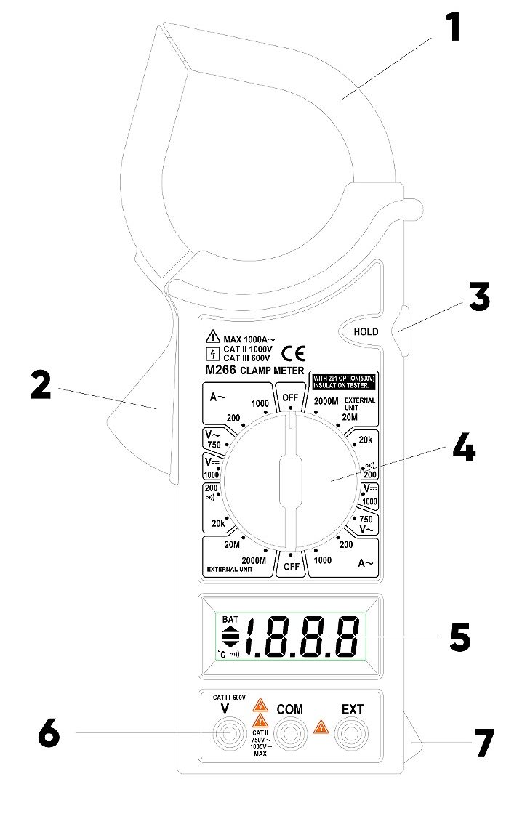
- Клещи-трансформатор.
- Скоба.
- Кнопка «HOLD».
При однократном нажатии фиксирует текущее значение на дисплее.
- Поворотный переключатель.
Используется для выбора измеряемого параметра и предела измерения, а также, для включения и выключения прибора.
- Цифровой ЖК-дисплей.
- Входные разъемы.
- Петля.
- Проведение измерений
  - Измерение постоянного напряжения
- Подключите красный измерительный щуп к разъему «VΩ», а черный – к разъему «COM».
- При помощи поворотного переключателя выберите требуемый диапазон измерения постоянного напряжения V═. Если величина измеряемого напряжения заранее неизвестна, установите поворотный переключатель на максимальный предел, а потом, переключая на меньшие пределы, добейтесь требуемой точности измерения.
- Присоедините измерительные щупы к измеряемой схеме.
- Наблюдайте на дисплее значение и полярность напряжения.
  - Измерение переменного напряжения
- Подключите красный измерительный щуп к разъему «VΩ», а черный – к разъему «COM».
- При помощи поворотного переключателя выберите требуемый диапазон измерения постоянного напряжения V~. Если величина измеряемого напряжения заранее неизвестна, установите поворотный переключатель на максимальный предел, а потом, переключая на меньшие пределы, добейтесь требуемой точности измерения.
- Присоедините измерительные щупы к измеряемой схеме.
- Наблюдайте на дисплее значение.
  - Измерение переменного тока
- При помощи поворотного переключателя выберите требуемый диапазон измерения переменного тока А═. Если величина измеряемого тока заранее неизвестна, установите поворотный переключатель на максимальный предел, а потом, переключая на меньшие пределы, добейтесь требуемой точности измерения.
- Разомкните клещи-трансформаторы и замкните вокруг исследуемого проводника.
- Наблюдайте на дисплее значение тока.
  - Измерение изоляции (при подключении дополнительно 500-вольтного измерителя изоляции)
- Соедините измеритель изоляции через вилку-тройник «VΩ», «COM», «EXT» на измерителе с гнездами «COM», «EXT» токовых клещей.
- Установите поворотный переключатель на приборе в положение 2000 МОм.
- Установите поворотный переключатель на измерителе изоляции в положение 2000 МОм.
- Подключите щупы прибора к входным гнездам «L» и «E» измерителя изоляции и соедините их с исследуемой изоляцией (питание измерителя изоляции должно быть выключено).
- Включите питание на измерителе изоляции.
- Нажмите кнопку «PUSH 500V», при этом загорится красный светодиод 500V. На дисплее появится величина сопротивления измеряемой изоляции. Если эта величина будет менее 19МОм, переключите переключатели пределов на приборе и на измерителе изоляции в положение 20Мом, при этом точность показаний увеличится.
- Если измеритель изоляции не используется, установите его переключатель питания в положение «OFF» и выньте щупы из гнезд «L» и «E». Это продлит срок службы батарей и предотвратит от поражения электрическим током.
- Если диод пробит, то дисплей прибора покажет значение «0».
- Если измерительные щупы подключить наоборот, то дисплей покажет «1».
  - Прозвонка цепи
- Подключите красный измерительный щуп к разъему «VΩ», а черный – к разъему «COM».
- Установите поворотный переключатель в положение .
- Подсоедините щупы мультиметра к двум крайним точкам прозваниваемой цепи. Если между точками цепи есть электрический контакт и сопротивление меньше 50 Ом, прибор издаст звуковой сигнал.
  - Измерение сопротивления
- Подключите красный измерительный щуп к разъему «VΩ» (положительная полярность), а черный – к разъему «COM» (отрицательная полярность).
- При помощи поворотного переключателя выберите требуемый диапазон измерения сопротивления Ω.
- Если исследуемое сопротивление находится в схеме, то перед тем, как его измерять, необходимо выключить питание и разрядить все емкости схемы.
- Подсоедините измерительные щупы к сопротивлению и наблюдайте показания на дисплее.
- Техническое обслуживание
Внимание! Перед тем, как открывать заднюю крышку, отсоедините измерительные щупы от исследуемой схемы во избежание поражения электрическим током.
  - Если на дисплее прибора появился символ BAT, то это говорит о том, что требуется замена элементов питания.
  - Для замены батареи открутите винты на задней стороне прибора из крышки батарейного отсека и вытащите ее.
  - Замените элементы питания на новые.
  - Установите крышку на место и закрутите винты.
- Характерные неисправности и способы их устранения
Внешние проявления и дополнительные признаки неисправности | Вероятная причина | Метод устранения
Мультиметр не работает | Разряжены элементы питания | Проверьте элементы питания и, при необходимости, замените на новые
Мультиметр не работает | Поворотный переключатель в положении «OFF» | Переведите поворотный переключатель в положение измеряемой вами величины
Если при помощи произведенных действий не удалось устранить неисправность, то дальнейший ремонт не целесообразен (неисправимый дефект). Обратитесь в место продажи товара.
- Хранение
Устройство в упаковке хранится в картонных коробках, в ящиках или на стеллажах в сухих и отапливаемых помещениях.
- Транспортировка
Товар в упаковке пригоден для транспортировки автомобильным, железнодорожным, морским или авиационным транспортом.
- Утилизация
Утилизация осуществляется в соответствии с требованиями действующего законодательства РФ.
- Сертификация
Продукция сертифицирована на соответствие требованиям ТР ТС 020/2011 «Электромагнитная совместимость технических средств».
- Информация об изготовителе и дата производства
Сделано в Китае. Изготовитель: Ningbo Yusing Lighting Co., Ltd., No.1199, Mingguang Rd. Jiangshan Town, Ningbo, China/"Нинбо Юсинг Лайтинг, Ко.", № 1199, Минггуан Роуд, Цзяншань Таун, Нинбо, Китай. Филиалы завода-изготовителя: «Ningbo Yusing Electronics Co., LTD» Civil Industrial Zone, Pugen Village, Qiu’ai, Ningbo, China / ООО "Нингбо Юсинг Электроникс Компания", зона Цивил Индастриал, населенный пункт Пуген, Цюай, г. Нингбо, Китай; «Zheijiang MEKA Electric Co., Ltd» No.8 Canghai Road, Lihai Town, Binhai New City, Shaoxing, Zheijiang Province, China/«Чжецзян МЕКА Электрик Ко., Лтд» №8 Цанхай Роад, Лихай Таун, Бинхай Нью Сити, Шаосин, провинция Чжецзян, Китай. Уполномоченный представитель в РФ/Импортер: ООО «СИЛА СВЕТА» Россия, 117405, г. Москва, ул. Дорожная, д. 48, тел. +7(499)394-69-26.
Дата изготовления нанесена на упаковке изделия в формате ММ.ГГГГ, где ММ – месяц изготовления, ГГГГ – год изготовления.
- Гарантийные обязательства
- Гарантия на товар составляет 3 месяца со дня продажи.
- Гарантия распространяется на работоспособность изделия.
- Гарантийные обязательства осуществляются на месте продажи товара. Началом гарантийного срока считается дата продажи товара, которая устанавливается на основании документов (или копий документов) удостоверяющих факт продажи, либо заполненного гарантийного талона (с указанием даты продажи, наименования изделия, даты окончания гарантии, подписи продавца, печати магазина).
- В случае отсутствия возможности точного установления даты продажи, гарантийный срок отсчитывается от даты производства товара, которая нанесена на корпус товара в виде надписи, гравировки или стикерованием.
- Гарантийные обязательства не выполняются при наличии механических повреждений товара или нарушения правил эксплуатации, хранения или транспортировки


 |  | Внимание: для соблюдения гарантийных обязательств, требования к подключению  и эксплуатации изделия, описанные в настоящей инструкции,  являются обязательными.
Данный гарантийный талон заполняется только при розничной продаже продукции торговой марки “Stekker” |  |  |  | Гарантийный талон
Дата продажи | Наименование изделия |  |  |  | Количество | Дата окончания гарантийного срока
Продавец______________________ Покупатель______________________
МП

ВНИМАНИЕ!
Незаполненный гарантийный талон снимает с продавца гарантийные обязательства.
Талон действителен при предъявлении кассового чека (товарной накладной)

